上机实验报告
课程名称：数据结构 | 班级：软测二班 | 实验日期：2016.11.08
姓名：王海龙 | 学号：201577F0235 | 指导教师：王志华
实验名称：栈的简单应用 | 实验序号：实验八 | 实验成绩：
一、实验目的及要求
运用计算机语言Java，编写程序，解决整数划分问题
二、实验环境
WINDOWS 10，Eclipse
三、实验内容
将十进制数N转换为r进制的数，其转换方法利用辗转相除法：以N=3456，r=8为例转换方法如下：
N N / 8(整除) N % 8(求余)
3456 432 0 低
432 54 0
54 6 6
6 0 6 高
所以：（3456）10 =（6600）8
我们看到所转换的8进制数按底位到高位的顺序产生的，而通常的输出是从高位到低位的，恰好与计算过程相反，因此转换过程中每得到一位8进制数则进栈保存，转换完毕后依次出栈则正好是转换结果。
基本算法思想如下：当N>0时重复1，2
1． 若 N≠0，则将N % r 压入栈s中 ，执行2;若N=0，将栈s的内容依次出栈，算法结束。
2． 用N / r 代替 N
主文件：
# include<iostream.h>
# include "整数划分.h"
void main()
{int n;
cout<<"输入一个整数n=";
cin>>n;
cout<<q(n,n)<<"\n";
}
头文件：
import java.util.*;
public class conversion {

public static void main(String[] args) {
Scanner x=new Scanner(System.in);
System.out.print("请输入一个十进制整数");
int num = x.nextInt();//表示即将进行转换的数
System.out.print("请输入要进行转换的进制(数字表示)");
int base = x.nextInt();//表示进制
trans(num,base);

}

public static void trans(int num,int base)
{
if(num == 0)
{
System.out.println("0");
return ;
}
//定义一个对应关系表。
char[] chs = {'0','1','2','3',
'4','5','6','7',
'8','9','A','B',
'C','D','E','F'};
/*查表用到比较多的数据，数据多的话先存储起来，再进行操作
定义一个数组，作为临时容器*/
char[] arr = new char[32];
int pos = arr.length;
while(num != 0)
{
int temp = num % base;
arr[--pos] = chs[temp];
num = num / base;
}
//System.out.println("pos=" + pos);
for(int x= pos;x<arr.length;x++)
{
System.out.print(arr[x]);
}
System.out.println();
}

}

五、调试过程及实验结果
运行程序：
输入 60 16
可得如下结果：
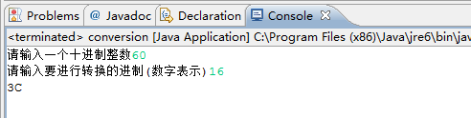
输入 3456 8
可得如下结果：
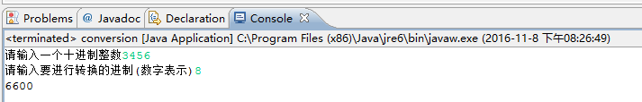
六、总结
这次实验让我学会了如何用Java语言编写程序解决栈的简单应用：数制转换问题（将十进制数N转换为r进制的数）

